**宁夏天地奔牛银起设备有限公司“11·19”一般起重伤害事故调查报告**

2020年11月19日13时30分许，银川经济技术开发区（以下简称“银川经开区”）辖区内宁夏天地奔牛银起设备有限公司发生一起一般起重伤害事故，造成1人死亡。

根据《中华人民共和国安全生产法》《生产安全事故报告和调查处理条例》（国务院令第493号）《宁夏回族自治区安全生产条例》《银川市人民政府关于授权组织事故调查的通知》及有关法律法规的规定，银川经开区管委会成立了由银川经开区管委会主任助理任组长，银川经开区应急局局长、银川经开区经发局局长任副组长，银川经开区应急局、经发局、组织人事劳动局、宣传政研室、公安分局济民路派出所、工会等部门的相关人员以及聘请的相关专家组成的银川经开区宁夏天地奔牛银起设备有限公司“11·19”一般起重伤害事故调查组，全面开展事故调查处理工作，并邀请银川经开区纪检监察室派员参加事故调查工作。

依据“四不放过”和“科学严谨、依法依规、实事求是、注重实效”的原则，通过现场勘验、调查取证和专家分析，查明了事故发生的经过、原因，认定了事故性质和责任，提出了对有关责任人员和责任单位的处理意见，针对事故暴露出的问题提出了防范措施。现将有关情况报告如下：

**一、事故相关基本情况**

**（一）事故单位基本情况**

宁夏天地奔牛银起设备有限公司（以下简称“银起设备公司”），成立于2007年4月18日，法定代表人李子木。统一社会信用代码：9164000079990638XU，公司类型：有限责任公司（自然人投资或控股的法人独资），住所：宁夏银川市西夏区金波南街160号，经营范围：起重机、减速器、皮带运输机、起料机、工程机械设备、自动化控制机械、矿山采掘设备配件、工程机械设备制造、安装、修理、销售；房屋租赁；设备租赁；钢材销售。(依法须经批准的项目，经相关部门批准后方可开展经营活动)

**（二）涉事设备情况**

事故发生时，银起设备公司桥式起重机司机樊军芳操作的通用桥式起重机（北二跨中）是银川起重机器厂制造，型号规格为QD50/32-31.5 A5，产品编号为150-092，使用登记证编号为40106401032011078052。2020年4月30日，宁夏特种设备检验检测院出具编号为NQD11202000153号的《桥（门）式起重机定期检验报告》，检验结论为：合格。

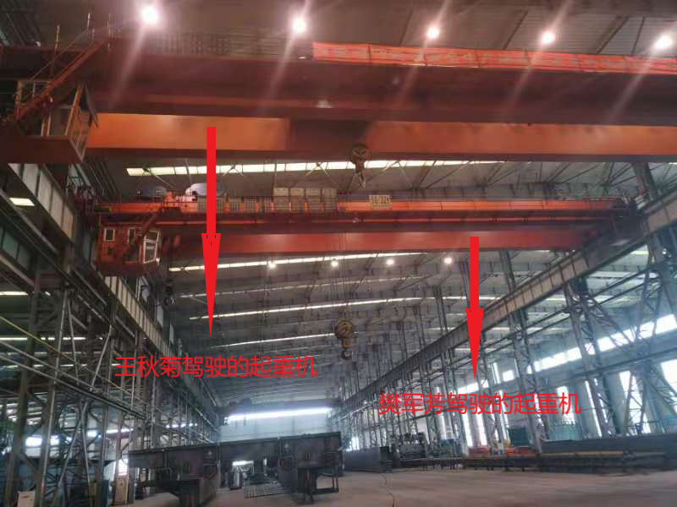

图一 涉事设备

1. **涉事人员资质情况**

1.付**，银起设备公司机装车间电气组员工，2018年4月11日取得编号为T64010319680516061X的《特种作业操作证》，作业类别为电工作业，准操项目为低压电工作业，有效期限：2018年4月11日至2024年4月11日。

2.樊军芳，银起设备公司桥式起重机司机，2005年10月30日取得编号为TS6FINC1861的《特种作业操作证》，作业种类为起重机械，批准项目为Q4（桥门式起重机司机），复审合格项目代号为Q4，有效期至2019年10月30日。

3.王秋菊，银起设备公司桥式起重机司机，取得编号为TS6FINC11844的《特种作业操作证》，复审记录中记载：1）复审合格项目代号Q8（流动式起重机司机），有效期至2019年9月30日；2）复审合格项目代号Q2（起重机司机，限流动式起重机），有效期至2023年9月。

**（四）事故发生车间日常安全管理情况**

**1、作业人员安全培训教育情况**

2020年3月1日，经银起设备公司法定代表人李子木批准，发布并实施了《员工教育培训管理制度》（编号：QGZ-I-09）。

2019年11月22日，银起设备公司组织了针对全体员工的安全健康培训；2020年6月19日，银起设备公司组织生产车间吊车工共11人参与了天车工安全培训再教育；2020年8月21日，银起设备公司组织了针对全体员工的安全健康宣传教育培训。通过对比2019年11月22日和2020年6月16日《培训签到表》，发现存在笔迹不一致（樊军芳、王秋菊）的情况，且2020年8月21日的全体员工《培训签到表》中并无樊军芳、王秋菊、付**等人签字。

**2、作业安全措施落实情况**

**（1）安全作业措施及规程制定情况**

2019年3月25日，银起设备公司发布实施了《宁夏天地奔牛银起设备有限公司安全管理制度》，其中《危险作业安全管理制度》第5.2.1.3规定“B级高处作业是指作业点距作业面直线距离在5m—15m以下及其他危险性较大的作业情形。作业前各部门填写《危险作业票》，经安全员审批后方可作业。”，第5.2.2.3条规定“应当指定监护人，做好现场监督。”

2020年4月，银起设备公司批准实施了《安全技术操作规程》，其中《维修电工安全技术操作规程》规定“14、在有吊车的车间高空作业时，必须注意明滑线，同时必须与吊车班组取得联系，在工作地点两端插上红旗，并有专人监护。”；《吊车工（起重机司机）安全技术操作规程》规定“...3、吊车工必须听从起重司索人员（1人）指挥。正常吊运时不准多人指挥，但对任何人发出的紧急停车信号，都应立即停车。4、吊车工须在得到指挥信号后方可操作、吊车起动时应先鸣铃。...”

**（2）作业票办理情况及监护人监护情况**

2020年11月18日，由银起设备公司安全生产部部长于才伟签发了《高处作业安全许可证》（编号：NO：01），申请人为华晓东，作业地点为高跨热辐射引风电机处，作业时间为2020年11月19日9：30时起，至2020年11月19日11：30时止，作业内容为维修公司热辐射引风电机作业，作业高度11米，监护人为贾立忠。

经调查询问，该作业票为事故发生后制作，且工作人员并未签字。

**二、事故经过及应急救援情况**

经调查，2020年11月19日上午，按照银起设备公司机装车间主任赵军锋安排，付**带领机装车间实习人员喜晓兵、许涛、叶俊贤前往银起设备公司结构车间，计划同结构车间管道维修工华晓东在起重机南侧轨道平台G-07立柱西侧的高跨热辐射引风电机处，进行热辐射电机维修工作，由银起设备公司专职安全员贾立忠担任现场监护人，付**发现维修任务需使用电焊机，而电焊机正在被其他人使用，因此付**将维修任务推迟到当天下午，于11时左右离开工作现场。

13时许，付**、华晓东、喜晓兵、许涛、叶俊贤在现场监护人贾立忠未到场的情况下前往结构车间。银起设备公司桥架工段铆工组班组长叶彤在地面指挥樊军芳操作通用桥式起重机（北二跨中）进行吊运作业，要求付**、华晓东、喜晓兵、许涛、叶俊贤在吊运结束后再进行维修作业。随后，付**、华晓东、喜晓兵、许涛、叶俊贤五人顺着车间的梯子上到了王秋菊操作的起重机（型号规格为QD32/16-31.5 A5，产品编号为132-090，使用登记证编号为40106401032011078058，北二跨1#）上，付**、喜晓兵、许涛、叶俊贤四人沿着起重机的梯子上到了起重机的顶部平台，华晓东在王秋菊操作的起重机驾驶室门口沟通维修作业事宜，要求王秋菊驾驶起重机将维修人员送至G-07立柱西侧的维修作业区域。因樊军芳操作的起重机（北二跨中）作业区域与维修作业区域有部分重合，华晓东、付**、喜晓兵、许涛、叶俊贤准备等待樊军芳结束作业后再去维修。

在等待期间，叶彤告知王秋菊，位于西侧的樊军芳正操作通用桥式起重机进行吊运作业，在地面指挥王秋菊将起重机向东侧移动了8米左右，等樊军芳结束吊运后再将付**、华晓东、喜晓兵、许涛、叶俊贤送至维修平台。王秋菊停止操作等待期间，樊军芳按照叶彤指挥，完成第一件钢板的起吊。在樊军芳操作起重机自东向西返回时，付**向叶俊贤要了一把扳手，沿着起重机轨道前往维修作业区域。在樊军芳操作起重机准备起吊第二块钢板（自西向东）时，喜晓兵、许涛、叶俊贤听到砰的一声，沿着起重机轨道平台前往G-07立柱附近查看，发现付**倒在起重机轨道平台上，头朝东侧，头部下方有血迹，两条腿在立柱和起重机中间，安全帽已经破碎。樊军芳在听到响声后，停止操作，沿着起重机梯子上去查看，发现付**躺在起重机轨道平台G-07立柱旁边。

听到喜晓兵等人的呼喊后，华晓东沿着起重机轨道平台前往G-07立柱查看，并电话告知结构车间主任李森说付**出事了，李森到达现场后，于13点30分左右拨打了120急救电话，13点50分左右120救护人员到达现场，经两名医生查看，轨道平台没有救治条件，需先拨打119救援电话将人救援至地面，李森按要求于14点左右拨打了119救援电话，过了10分钟左右119救援人员到达现场使用救援担架将付**降至地面后，120救护人员将付**送往宁夏回族自治区第三人民医院进行抢救。

2020年11月19日，宁夏回族自治区第三人民医院出具《居民死亡医学证明（推断）书》、《死亡通知书》载明，付**于2020年11月19日16时52分死亡，死亡原因为：1.呼吸心跳骤停；2.多发伤，1）重度颅脑损伤；2）胸腹部联合伤。

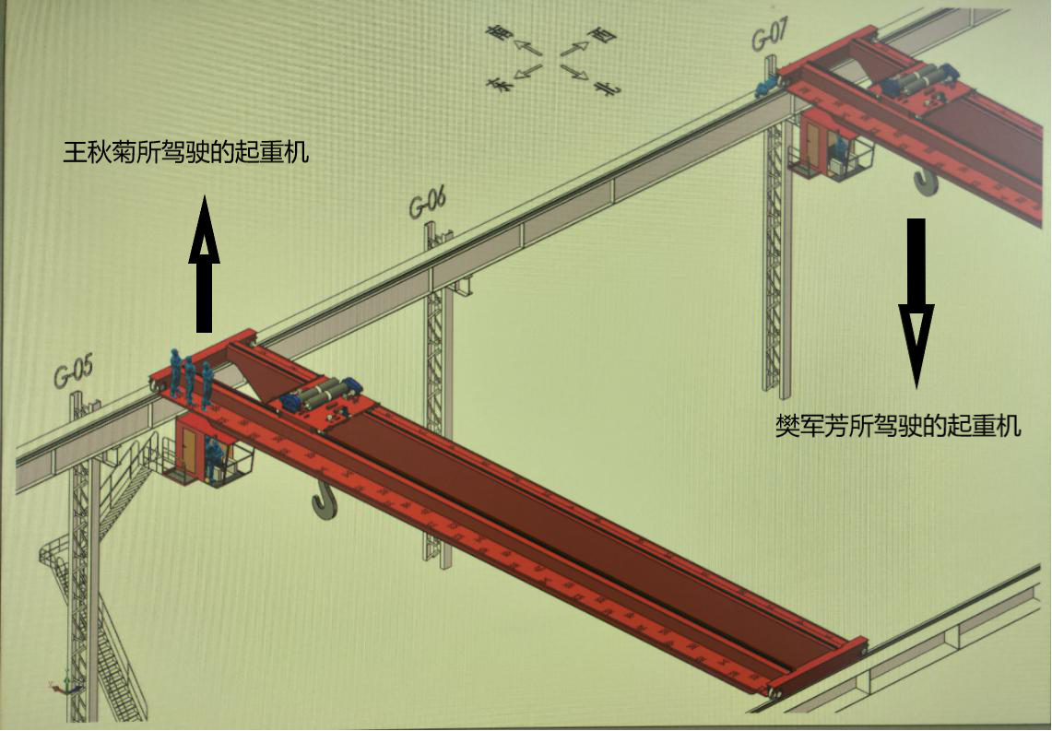

图二：事故现场示意图，东侧起重机为王秋菊操作，西侧起重机为樊军芳操作

**三、事故造成的人员伤亡和直接经济损失**

**（一）死者基本情况**

付**，男，汉族，19**年**月**日出生，住址：宁夏银川市金凤区。

1. **直接经济损失**

依据《企业职工伤亡事故经济损失统计标准》（GB6721-1986），核定事故造成直接经济损失约为120万元。

**四、事故原因及性质**

1. **直接原因**

经调查，综合分析认定：银起设备公司机装车间电气组员工付**在热辐射电机维修作业时，忽视桥式起重机运行前的警告信号；在桥式起重机运转时，仍冒险进行维修作业，是导致事故发生的直接原因。

**（二）间接原因**

**1.**银起设备公司安全管理制度落实不到位。未按照《特种作业及人员管理制度》规定进行特种作业操作证复审工作，导致在桥式起重机司机特种作业操作证失效的情况下仍操作桥式起重机，起重机械指挥人员不具有特种作业操作证；未按照《危险作业安全管理制度》规定签发高处作业票，存在无票作业情形；虽按照《危险作业安全管理制度》规定配备了现场安全监护人，但在登高作业时，现场安全监护人

在岗进行监护，作业人员未佩戴安全带；在交叉作业过程中，未严格督促作业人员严格执行本单位的安全生产规章制度和安全操作规程。

**2.**银起设备公司安全教育培训不到位。培训缺乏系统性、针对性，登高作业人员对作业场所和工作岗位存在的危险因素辨识不到位。

**3.**银起设备公司主要负责人履职不到位。实施本单位安全生产教育和培训计划不到位，未监督公司认真对从业人员进行培训；督促本公司的安全生产工作不到位，未及时消除生产安全事故隐患。

**4.**银起设备公司安全生产管理人员履职不到位。检查本单位的安全生产状况不到位，未及时排查生产安全事故隐患，未提出改进安全生产管理的建议；未及时制止和纠正违章指挥、违反操作规程的行为；未如实记录生产安全培训和考试情况。

**（三）事故性质**

经调查认定，宁夏天地奔牛银起设备有限公司“11·19”一般起重伤害事故是一起生产安全责任事故。

**五、事故责任认定以及处理建议**

**（一）建议不予追责的人员。**

付**，银起设备公司员工，忽视桥式起重机运行前的警告信号；在桥式起重机运转时，仍冒险进行维修作业，对事故发生负直接责任，鉴于其在事故中死亡，建议不予追究其责任。

**（二）建议给予行政处罚的单位**

**宁夏天地奔牛银起设备有限公司：**特种作业人员未按照国家有关规定进行专门的安全作业培训，存在无证操作、操作证项目代号同所从事特种作业项目不符、特种作业操作证失效仍从事特种作业等违反操作规程的行为；未及时检查发现在登高作业时存在未佩戴安全带作业、无票作业的问题；在登高作业过程中缺失监护人员进行现场安全管理，未遵守操作规程、未落实安全措施；在交叉作业过程中，未严格督促作业人员严格执行本单位的安全生产规章制度和安全操作规程；未严格监督作业人员按照使用规则佩戴、使用劳动防护用品；未如实记录安全生产教育和培训的情况。其行为违反了《中华人民共和国安全生产法》第二十五条第四款、第二十七条第一款、第三十二条、第三十八条第一款、第四十条、第四十一条、第四十二条；《中华人民共和国特种设备安全法》第十四条规定，对此次事故发生负重要责任。依据《中华人民共和国安全生产法》第一百零九条第一项规定，建议由银川市应急管理局对其处二十三万元罚款的行政处罚；依据《中华人民共和国特种设备安全法》第八十六条第二项规定，建议由银川市市场监督管理局责令其限期改正。

**（三）建议给予行政处罚的个人**

**1.李子木，中共党员，**银起设备公司法定代表人、总经理，安全管理领导小组组长。督促、检查本公司的安全生产工作不到位，未能及时消除本公司的生产安全事故隐患。其行为违反了《中华人民共和国安全生产法》第五条、第十八条第五项之规定，应对此次事故负主要领导责任，依据《中华人民共和国安全生产法》第九十二条第一项之规定，建议由银川市应急管理局对其个人处上一年年收入百分之三十罚款的行政处罚。

**2.于才伟，中共党员，**银起设备公司安全生产部部长、总经理助理，安全管理领导小组副组长。安全管理责任落实不到位，检查桥式起重机轨道运行区域的安全生产状况不到位，未提出改进安全生产管理的建议。其行为违反了《中华人民共和国安全生产法》第二十二条第五项规定，对事故发生负安全管理责任，依据《安全生产违法行为行政处罚办法》第四十五条第一项的规定，建议由银川市应急管理局对其处6000元罚款的行政处罚。

**3.李森，中共党员，**银起设备公司结构车间主任，安全生产委员会成员。安全管理责任落实不到位，未及时排查桥式起重机轨道运行区域的生产安全事故隐患,未提出改进安全生产管理的建议。其行为违反了《中华人民共和国安全生产法》第二十二条第五项规定，对事故发生负安全管理责任，依据《安全生产违法行为行政处罚办法》第四十五条第一项的规定，建议由银川市应急管理局对其处5000元罚款的行政处罚。

**4.赵军锋，中共党员，**银起设备公司安全生产部副部长、机装车间主任，安全生产委员会成员。安全管理责任落实不到位，对本车间登高作业人员安全生产和教育培训不到位，存在违反操作规程作业的情形。其行为违反了《中华人民共和国安全生产法》第二十二条第二、第六项的规定，对事故发生负直接管理责任，依据《安全生产违法行为行政处罚办法》第四十五条第一项的规定，建议由银川市应急管理局对其处5000元罚款的行政处罚。

**5.贾立忠，**银起设备公司专职安全员，检查桥式起重机轨道运行区域的安全生产状况不到位；未及时制止和纠正登高人员未佩戴安全带进行登高作业的行为；未及时制止无特种作业操作证从事特种作业、特种作业操作证项目代号同所从事特种作业项目不符、特种作业操作证失效仍从事特种作业等违反操作规程的行为；未如实记录安全生产教育和培训的情况。其行为违反了《中华人民共和国安全生产法》第二十二条第二、第五、第六项的规定，对事故发生负直接管理责任，依据《安全生产违法行为行政处罚办法》第四十五条第一项、第三项的规定，建议由银川市应急管理局对其处4000元罚款的行政处罚。

**6.樊军芳，**银起设备公司结构车间天车司机，在事故发生时，未按照国家有关规定进行特种作业操作证的复核培训，在其已取得的特种作业操作证失效的情况下，仍在操作结构车间（北二跨中）通用桥式起重机。其行为违反了《特种设备安全监察条例》第三十八条，建议由银川市市场监督管理局依法处理。

**7.叶彤，**银起设备公司桥架工段铆工组班组长，未按照国家有关规定经专门的安全作业培训，未取得指挥通用桥式起重机的资格。其行为违反了《特种设备安全监察条例》第三十八条，建议由银川市市场监督管理局依法处理。

**六、事故防范和整改措施建议**

（一）宁夏天地奔牛银起设备有限公司应当进一步加强隐患排查，尤其要发挥班组、全体员工排查隐患的作用，加大隐患治理力度，建立有效的隐患排查、上报、治理机制；加强对作业现场的安全检查，及时制止和纠正作业人员违反操作规程的行为，完善作业现场安全警示标志；加强桥式起重机操作等安全风险点的管控，针对存在安全风险点的岗位，要及时消除风险点，确保生产安全；要严格审查特种作业人员的资质证书，按照规定及时开展资格复核工作，严禁存在无特种作业操作证从事特种作业、特种作业操作证项目代号同所从事特种作业项目不符、特种作业操作资格证失效等情形；应当立即将樊军芳、王秋菊、叶彤调离起重机操作岗位，在对应岗位配备具有相应特种作业操作证的起重机操作人员；要加强对从业人员的安全教育培训工作，特别要加强安全意识、操作技能和事故防范等方面的教育培训工作。

（二）宁夏天地奔牛实业集团有限公司应当要求相关下属子公司及分公司全面开展隐患排查治理工作，督促各生产企业落实生产安全责任制；建立生产企业特种作业档案管理制度，加强对特种作业管理；加强各生产企业安全生产知识培训工作，及时开展安全事故警示教育，提高企业领导干部及职工的安全生产意识，提高各类生产事故的防范水平，杜绝再次发生生产事故。